Министерство образования и науки Российской Федерации

Федеральное государственное автономное образовательное

учреждение высшего образования

Национальный исследовательский университет “МИЭТ”

Институт Системной и программной инженерии и информационных технологий

**Дисциплина: Численные методы**

**Отчёт по лабораторной работе №5**

**Аппроксимация данных методом наименьших квадратовВариант 23**

Выполнил:

Студент П-32

*Селезнева Валерия*

Москва, 2021

**Цель работы:** изучение метода наименьших квадратов для аппроксимации данных; приобретение навыков программирования метода наименьших квадратов для аппроксимации экспериментальных данных; приобретение навыков использования стандартных средств системы Matlab для задачи аппроксимации.

**Теоретические сведения**

В общем случае рассматривают линейную по параметрам регрессионную модель вида

y = b0+b1*a1(x) +…+ bk-1*a k-1(x),

где a1(x), … , a k-1(x), − известные функции; b0, b1, … , bk-1 − неизвестные параметры.

Пусть имеется n наблюдений (xi, yi), которые являются результатом реализации случайного вектора (X, Y). Подставим в вышеуказанную модель:

y = b0+b1*a1(xi) +…+ bk-1*a k-1(xi) + εi, где i = 1, 2, … n; εi − случайные независимые друг относительно друга и распределенные по нормальному закону ошибки наблюдений.

По методу наименьших квадратов в качестве оценок bj принимают значения $\tilde{bj}$, дающие минимум функции.



В матричных обозначениях эту систему уравнений можно записать в виде:



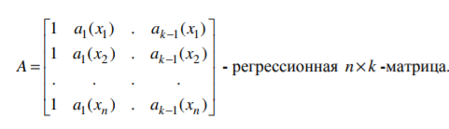

**Ход работы**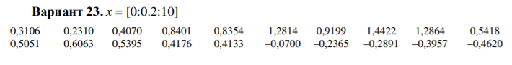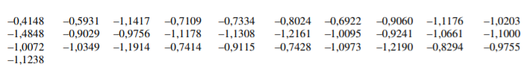

Рисунок 1. Задание

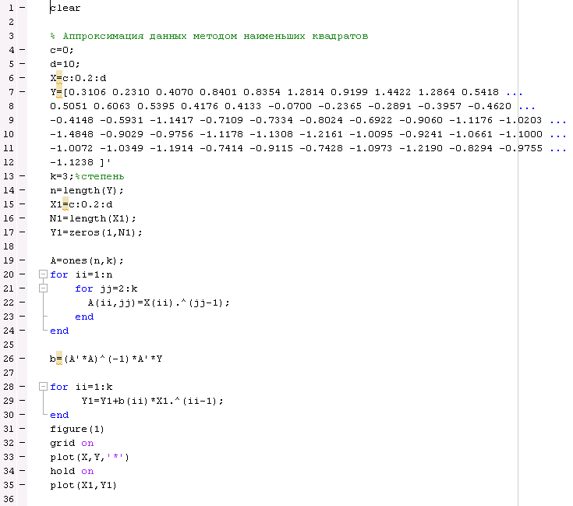

Рисунок 2. Скрипт. Часть 1

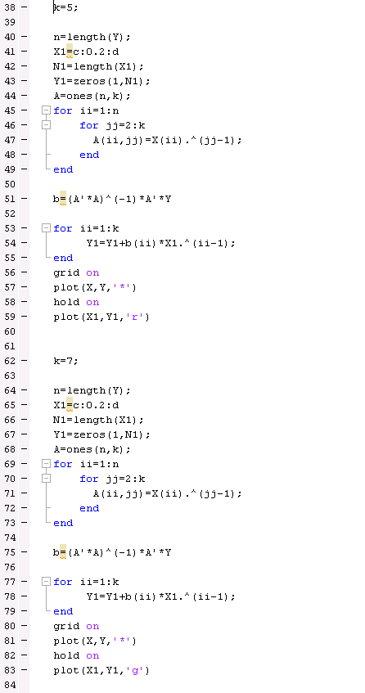

Рисунок 3. Скрипт. Часть 2

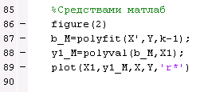

Рисунок 4. Скрипт. Часть 3

**Результат**

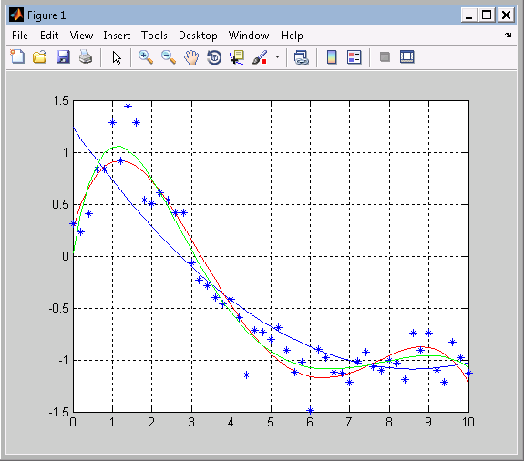

Рисунок 5. График аппроксимации для к=3,5,7

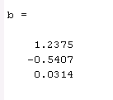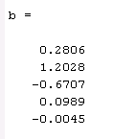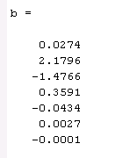

Рисунок 6. Значения b для к=3,5,7

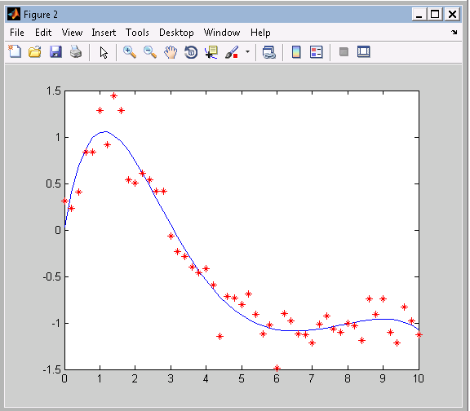

Рисунок 7. График построен с использованием стандартных функций Matlab

***Вывод:*** В ходе лабораторной работы был изучен метод наименьших квадратов для аппроксимации данных; приобретены навыки программирования метода наименьших квадратов для аппроксимации экспериментальных данных; приобретены навыки использования стандартных средств системы Matlab для задачи аппроксимации.

По полученным результатам можно сделать вывод, что при построении графиков методом наименьших квадратов их точность увеличивается при увеличении значения k. Также можно заметить, что график построенный стандартными методами Matlab довольно близок к графику полученным методом мнк при k=5,7.